PSE: Puzzel Spel der Elementen
Inhoud
- Topplaat
- Bodemplaat
- Kader
- 118 elementenkaartjes
- Spelregels
- Hulpkaart elektronenconfiguratie
Foto
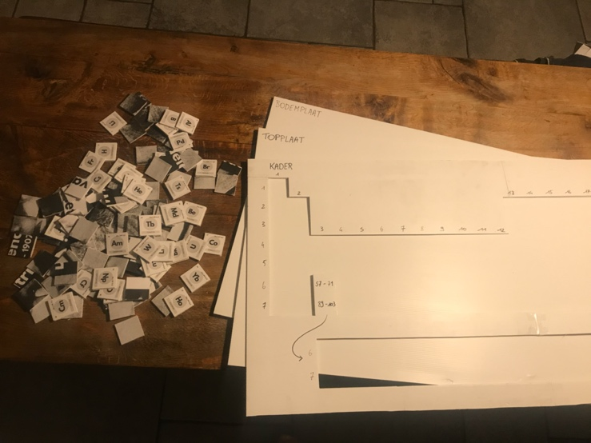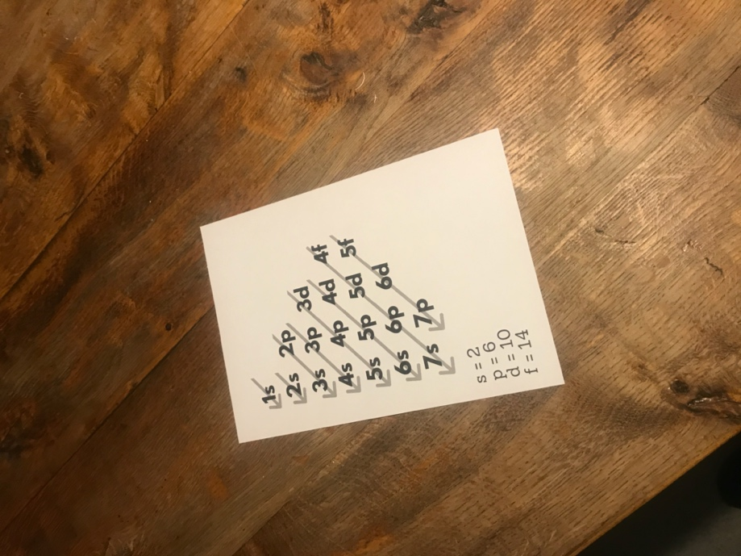
Aantal spelers
1 tot oneidig spelers

Voor het spelen

Doel van het spel
De spelers werken samen om in de voetsporen van grondlegger van het PSE te treden. Maak zelf het volledige PSE na door te puzzelen.

Voorbereiding
Leg alle elementenkaartjes op tafel met het element omhoog. Laat de topplaat, bodemplaat en de kader uit het zicht van de spelers.

Spelregels

Het verloop van het spel
De spelers proberen samen het periodiek systeem der elementen te recontsrueren door de kaartjes te rangschikken zoals de grondlegger van periodiek systeem ook deed. Hierbij moeten de spelers zich aan enkele regels houden:
- Plaats de elementen met hetzelfde aantal elektronenschillen horizontaal langs mekaar. Hierbij is het aantal elektronen dat het element bezit oplopend van links naar rechts.
- Plaats de elementen met hetzelfde aantal valentie-elektronen en overeenkomstige elektronen in de subschillen verticaal boven mekaar. Hierbij is het aantal schillen oplopende van boven naar beneden. (Uitzondering: helium wordt geplaats bij de andere elementen met een volledig gevulde buitenste schil)
- Maak gebuik van de elektronenconfiguratie die vermeld is op elk element.*

*OPGELET: De elektronenconfiguraties aangegeven op de elementen zijn niet altijd zoals de werkelijke configuraties omdat er geen rekening is gehouden met de stabiliteitsregels. De aangegeven elektronenconfiguraties zijn puur theoretisch om de plaats in het PSE te kunnen bepalen aangezien in het leerplan derde graad vermeld staat dat leerlingen deze regels niet hoeven te kennen.

Einde spel

Wanneer alle elementen geplaatst zijn ten opzichte van elkaar neem je de kader en de bodemplaat. Leg de bodemplaat optafel met daarop de kader. Plaats de gemaakte tabel in de kader. Om de tabel compacter te maken neem je de lanthaniden (elementen 57 tot en met 71) en de actiniden (elementen 89 tot en met 103) en plaats je deze vanonder in de kader. Plaats vervolgens de topplaat op de kader. Op tafel ligt nu de gevulde kader die tussen de bodemplaat en de topplaat ligt. Draai het geheel om en verwijder de bovenste plaat (nu de bodemplaat). Indien de tabel correct is ingevuld verschijnt een belangrijk figuur in de ontwikkeling van het periodiek systeem der elementen.
Winnaar
Alle spelers winnen het spel indien ze detabel correct hebben gemaakt en de afbeelding correct is.

